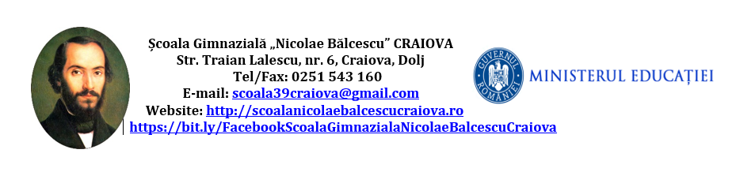

PENTRU ANUL SCOLAR 2024 – 2025, LA SCOALA GIMNAZIALA “ NICOLAE BALCESCU”, Craiova a fost aprobat un numar de de 3 ( trei) CLASE PREGATITOARE, respectiv 66 DE LOCURI, conform Planului de scolarizare aprobat de I.S.J. Dolj
- TelVerde - 0 800 816 251 - apel gratuit - Inspectoratul Școlar Județean Dolj;

Completarea, de către părinți, online sau la unitatea de învățământ la care solicită înscrierea copiilor, a cererilor-tip de înscriere
și validarea acestora, obligatoriu de către părinți la unitatea de învățământ, se va face în perioada
11 aprilie- 14 mai 2024

orar 8.00—18.00 (luni—joi), respectiv 8.00—17.00 (vineri)

